TD Gestion des produits (GestProd) 02/02/2017
On vous demande de d’utiliser les tableaux de données proposés ci-dessous pour une gestion des produits conviviale.
Le tableau des produits PROD comporte 5 lignes et 5 colonnes. Celui des familles FAM, comporte deux colonnes et 4 familles fixes (ne sont pas appelées à évoluer). Par contre, il faut laisser la possibilité d’ajouter de nouveaux produits, au maximum 3 nouveaux.
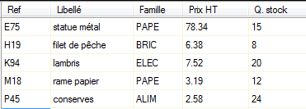
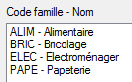
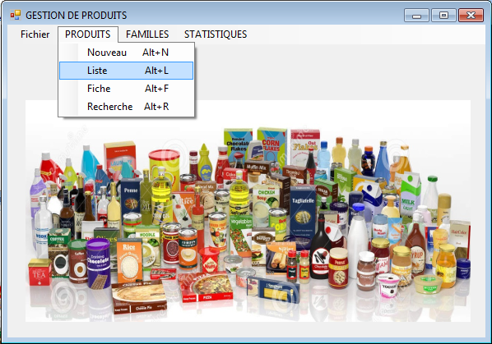
- Déclarer les tableaux dans un module
- Déclarer et écrire les codes des procédures (publiques) d’initialisation des tableaux PROD() et FAM().
- Développer les codes pour NOUVEAU, LISTE, FICHE, RECHERCHE pour le menu PRODUITS
- Dans le menu FAMILLES, développer le code pour l’option LISTE (liste des familles) dans un listView.
- Le menu STATISTIQUES doit permettre de voir les résultats des requêtes suivantes :
  - Données (ref, libellé, code famille, prix Hors Taxes, quantité en stock) du produit le plus cher.
  - Données (ref, libellé, nom famille, prix Hors Taxes, quantité en stock) du produit le moins cher.
  - Prix moyen des produits.
  - Liste des produits d’une famille dont on saisit le code au clavier.
  - Recherche d’un produit dont le prix est compris dans un intervalle.

